FICHA TÉCNICA  CULTURA: MANGUEIRA (Mangifera indica L.)  COMPONENTE FITOSSANITÁRIA | 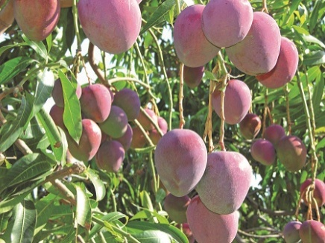 | 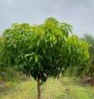

A cultura da mangueira (Mangifera indica L.), pode ser afetada por várias pragas e doenças que reduzem a produção, a qualidade dos frutos e a conservação pós-colheita.
O combate destes problemas fitossanitários deve ser feito através de um modo integrado, combinando métodos culturais, químicos, biológicos e biotécnicos, em vez de depender apenas da aplicação de produtos fitofarmacêuticos.

Principais Pragas

- Mosca da fruta ou mosca-do-Mediterrâneo (Ceratitis capitata Wied.)
- Gorgulho da semente da manga (Sternochetus mangiferae Fabricius)
- Broca da mangueira (Batocera rufomaculata (De Geer)
- Cigarrinha da manga (Idioscopus nitidulus Walker
- Tripes
- Ácaros
- Cochonilhas da Mangueira (Drosicha mangiferae (Green))

- Mosca da fruta ou mosca-do-Mediterrâneo (Ceratitis capitata Wied.)

Sâo várias as moscas da fruta que afetam a mangueira (Bactrocera spp., Ceratitis spp., Anastrepha spp.) embora, nos Açores, apenas a Ceratitis capitata (Wiedemann), conhecida como a mosca do Mediterrâneo é que a poderá afetar (Fig.1). É um inseto originário de África cuja metamorfose se completa em quatro estados: ovo, larva, pupa e adulto).
É uma importante praga mundial dos frutos fresco e por isso também uma das principais pragas de diversas culturas nos Açores, causando sérios danos económicos pela picada no fruto para postura, levando à queda ou apodrecimento.
Adultos da mosca-do-Mediterrâneo (C. capitata Wied.) apresentam coloração predominantemente amarela, asas transparentes de tonalidade amarelo-rosa e listras amarelas (Fig. 1).
A sua monitorização é feita essencialmente com armadilhas tipo McPhail ou Tephritrap, sendo fundamental e crucial, com um Nível Económico de Ataque (NEA) definido de 10 capturas por armadilha, semanalmente.
Manter o solo limpo e bem gerido, com controlo da vegetação espontânea, reduzindo locais favoráveis ao desenvolvimento e abrigo da praga.

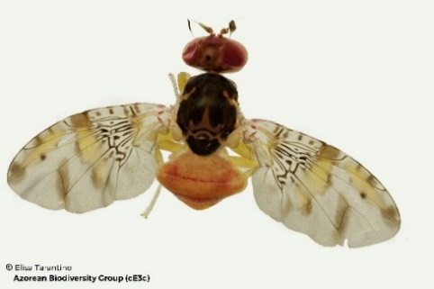 | 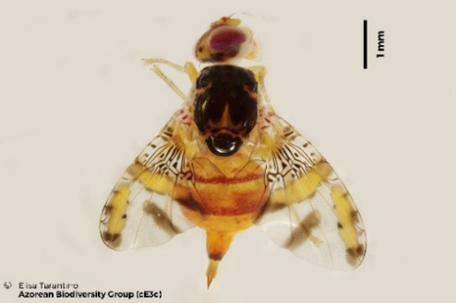
Figura 1 - Adulto macho e fêmea de mosca do mediterrâneo (Ceratitis capitata Wied.)

- Sintomas e Danos: Pequenas picadas na casca do fruto, amolecimento da polpa, presença de larvas no interior, perfuração dos frutos, alimentação larvar e podridão, originando o seu apodrecimento interno e perda de qualidade comercial, queda precoce de frutos e inviabilidade comercial e posterior aparecimento de infeções secundárias nos frutos que não caíram.
- Hospedeiros: Apresenta muitos hospedeiros, como abacate, acerola, ameixa, araçá, café, cajá, caqui, carambola, citros, damasco, figo, goiaba, jambo, maçã, mamão, manga, maracujá, marmelo, nectarina, nêspera, pera, pêssego e pitanga.
- Risco: Médio a elevado (praga presente em várias culturas);
  - O orifício feito pelo oviscapto supõe uma via de entrada de bactérias e fungos que provocam em muitos casos o apodrecimento do fruto.
  - Caso se embalarem frutos picados com larvas em fase inicial de desenvolvimento, a sua evolução contínua durante o seu transporte.
- Pico: Verão e Outono, coincidindo com condições favoráveis ao seu desenvolvimento e maior disponibilidade de frutos.

As condições climáticas verificadas, nomeadamente as temperaturas mais elevadas e a maior humidade relativa em determinadas épocas do ano, favorecem o desenvolvimento de grandes populações nas cotas baixas e médias.
Esta situação cria também condições propícias ao aumento da incidência de da mosca do Mediterrâneo, cujos ataques podem intensificar-se significativamente, comprometendo a qualidade e a produtividade dos frutos.

- Controlo:
- Cultural:
  - Recolha e destruição: Recolher regularmente os frutos caídos no chão e os mumificados na árvore, enterrando-os a 20-40 cm de profundidade ou solarizando-os.
  - Colheita frequente e atempada: Colher os frutos logo após a maturação, evitando que fiquem muito tempo na árvore.
  - Limpeza: Manter o pomar limpo, eliminando hospedeiros alternativos nas proximidades e não deixando quaisquer restos de frutos afetados.
  - Ensacamento: Ensacar os frutos com sacos de papel ou redes, especialmente em pequenas produções.
- Biotécnico:
  - Armadilhas (Captura em Massa): Colocar armadilhas (garrafas PET perfuradas) com atrativos alimentares (proteína hidrolisada, fosfato diamónico ou vinagre). Recomenda-se um elevado número de armadilhas por hectare.
  - Monitorização: através do uso de armadilhas (tipo McPhail) com atrativos sexuais ou alimentares para detetar a presença da mosca e definir o momento exato do tratamento.
  - Biológico:
    - Conservação de inimigos naturais, como parasitóides de larvas e pupas.
    - Evitar insecticidas de largo espectro que eliminem organismos benéficos.
    - Podem ser usados parasitóides específicos, como espécies de Fopius spp. e *Diachasmimorpha spp., dependendo da região.
  - Químico: Tratamentos dirigidos apenas quando a monitorização indicar presença elevada da praga com a aplicação de inseticidas homologados para esta praga nesta cultura

- Gorgulho da semente da manga (Sternochetus mangiferae Fabricius)

O Gorgulho da semente da manga (Sternochetus mangiferae) (Curculionidae), também chamado de broca-do-caroço, é um besouro escuro de cerca de 9 mm que ataca exclusivamente a mangueira (Fig.2) .
A fêmea põe ovos no fruto jovem; a larva fura e desenvolve-se dentro do caroço, tornando o controlo visual externo muito difícil. O adulto sai do caroço ao perfurá-lo, danificando a polpa próxima e saindo pelo fruto maduro (Fig.2).

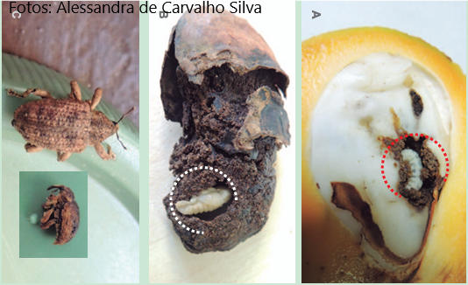
Figura 2 – Adulto e estragos da broca-do-caroço-da manga, Sternochetus mangiferae (Coleoptera: Curculionidae) (Fonte: https://www.gov.br/agricultura/pt-br)

- Sintomas e danos: Causa queda precoce de mangas, estraga a semente e reduz a qualidade comercial, além de ser uma praga quarentenária temida na exportação. Esta praga causa perdas econômicas significativas pela destruição da semente, o que resulta em baixa qualidade e rendimento do fruto.
- O gorgulho da semente de manga é uma praga muito importante que deve ser controlada de forma eficaz para garantir uma produção saudável e reduzir as perdas pós-colheita

- Risco: Médio a elevado

- Controlo:
- Cultural: limpeza do pomar com a recolha e destruir mangas caídas e caroços para impedir que o inseto adulto saia para o solo.
- Biológico: Uso de fungos benéficos como Metarhizium anisopliae para reduzir a população do besouro.
- Químico: tratamento com inseticidas autorizados impedidndo principalmente o seu avanço para zonas comerciais

- Broca da mangueira (Batocera rufomaculata (De Geer)

A broca do caule da mangueira (Batocera rufomaculata) (De Geer) é um coleóptero de chifres longos cujas larvas perfuram o tronco e os galhos grossos (Fig.3) .
O seu ataque bloqueia a seiva da árvore, provocando o murchamento, queda de ramos, exsudação de resina e serragem na base, podendo matar a planta afetada.
Brocas adultas de mangueiras roem a casca de galhos ou mastigam pontas verdes em crescimento. As fêmeas depositam ovos em cascas danificadas ou raízes expostas. As larvas se alimentam dentro de caules principais, galhos grandes ou raízes expostas, criando cavidades que causam o desprendimento da casca. Infestações severas geralmente levam à morte de árvores e perdas econômicas.

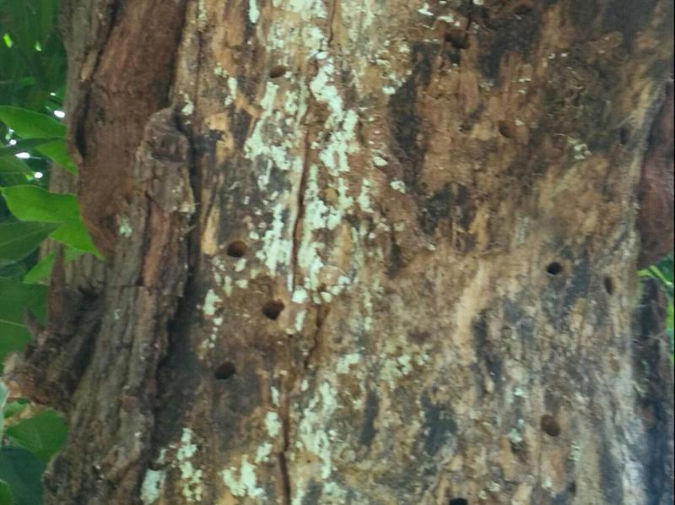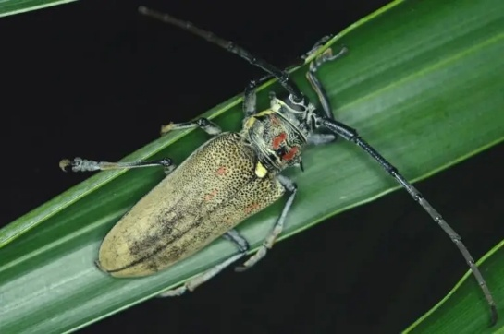
Figura 3 – Adulto e estragos da broca do caule da mangueira (Batocera rufomaculata) (Fonte: https://bioprotectionportal.com/pt; https://plantix.net/pt/library)

- Sintomas e Danos:

  - As suas larvas perfuram o tronco e os galhos grossos causando neste orifícios de onde sae serradura e excrementos na base das árvores com exudação de goma (Fig.3).
  - O seu ataque bloqueia a seiva da árvore, provocando o emurchamento, queda de ramos, exsudação de resina e serragem na base, podendo matar a planta afetada.
  - Brocas adultas de mangueiras roem a casca de galhos ou mastigam pontas verdes em crescimento.
  - Acumulação de pó de madeira ou dejeto larval nas rachaduras da casca.
  - Quebra fácil de galhos enfraquecidos e secagem da folhagem com morte parcial da planta.

- Controlo:
  - Cultural:
  - Podar e queimar os galhos infestados
  - Retirar e destruir larvas dentro dos túneis com um arame farpado ou pontiagudo.
  - Cortar e destruir e queimar os galhos fortemente atacados para evitar a propagação.
  - Evitar ferimentos no tronco.
  - Fazer podas corretas e proteger cortes grandes.
  - Manter árvores vigorosas, pois plantas debilitadas são mais atacadas.
  - Remover árvores mortas ou muito atacadas.
  - Biológico: Uso de fungos entomopatogénicos, como *Beauveria bassiana*, quando existam formulações autorizadas.
  - Biotécnico:
    - Armadilhas luminosas ou atractivas, dependendo da espécie.
    - Monitorização de orifícios e serradura.
    - Captura manual de adultos, em pequenas explorações
    - Químico:
      - Tratamentos localizados nos orifícios, quando tecnicamente recomendados
      - Aplicação de produtos autorizados no tronco, se a praga estiver presente.
      - Evitar pulverizações gerais sem necessidade.

- Cigarrinha da manga (Idioscopus nitidulus Walker)

A cigarrinha da manga (Idioscopus nitidulus) (Cicadelidae) (Fig.4) é uma das pragas mais destrutivas para a cultura da mangueira, atacando severamente os fluxos de brotação e a floração. A sua ação direta reduz drasticamente a produtividade do pomar.

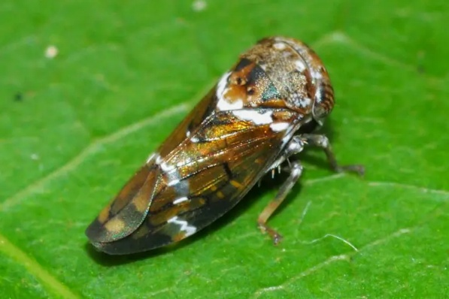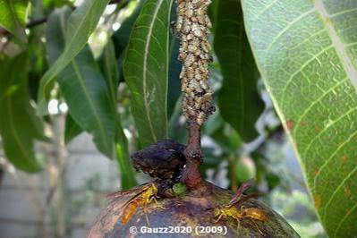
Figura 4 - Cigarrinha da manga em uma folha. (Fonte: https://bioprotectionportal.com/pt)

- Sintomas e Danos:
As cigarrinhas sugam a seiva do floema da planta. Afetando as folhas jovens, rebentos e inflorescências. São especialmente prejudiciais durante a floração, pois reduzem o pegamento dos frutos e secam as inflorescências. A sua ação deixa as flores afetadas marrons e elas secam. Os ovos depositados nas folhas e caules das flores também podem causar alguns danos.
Danos maiores acontecem no estádio de floração, causando redução da frutificação, O inseto excreta uma substância açucarada (melaço). Este resíduo cobre a folhagem e serve de meio para o desenvolvimento do fungo da fumagina, enfraquecimento da planta, perdas de produção, reduzindo a capacidade fotossintética da planta.

- Controlo:
  - Cultural:
    - Realizar podas de arejamento na copa para diminuir a humidade e o sombreamento interno, fatores que favorecem a praga.
    - Evitar excesso de sombra e humidade.
    - Eliminar rebentos muito atacados.
    - Evitar adubações azotadas excessivas, que favorecem rebentações tenras.
    - Biológico:
    - Preservar predadores naturais, como joaninhas, crisopídeos, aranhas e percevejos predadores.
    - Aplique inseticidas à base de neem durante as primeiras infestações
    - Utilize produtos de controle microbiano, como aqueles em pulverizações com fungos entomopatogénicos, tais como Beauveria bassiana e um isolado de Metarhizium anisopliae IBCB 425
    - Manter diversidade vegetal no pomar para favorecer auxiliares.
    - Biotécnico:
      - Monitorização com batidas nas panículas florais
      - Armadilhas adesivas amarelas para acompanhamento da população.
  - Químico:
    - Definição de níveis de intervenção antes de aplicar insecticidas.
    - Em caso de alta pressão da praga e antes da abertura floral plena (para proteger polinizadores), aplicar inseticidas eficazes como piretróides sintéticos ou neonicotinoides autorizados para a cultura
    - Reduzir o uso de insecticidas não seletivos

- Tripes

Os tripes (Thysanoptera) são insetos minúsculos (1 a 2 mm) de corpo alongado que atacam folhas, flores e frutos da mangueira, especialmente durante o período de floração. Estes insetos raspam os tecidos vegetais para se alimentar, deixando manchas prateadas ou bronzeadas com pequenos pontos pretos de excrementos (Fig.5).

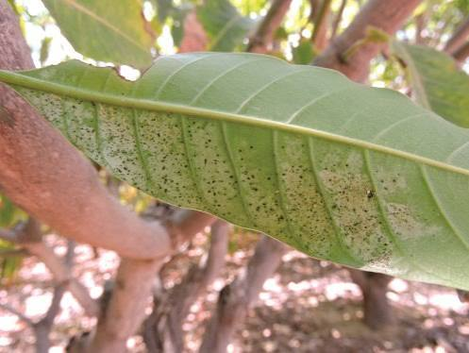 | 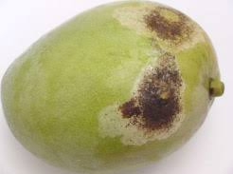
Figura 5 – Sintomas de Tripes da manga em uma folha e num fruto. (Fonte: https://www.embrapa.br/; Tiago Cardoso da Costa Lima)

- Sintomas e Danos:
  - A sua infestação começa com marcas prateadas ou amareladas na face inferior das folhas.
  - As áreas danificadas escurecem, adquirindo tom ferruginoso com pequenos pontos pretos de excrementos.
  - Podem atacar panículas florais e causar deformações e cicatrizes nos frutos recém-formados.

- Controlo:
Cultural: O uso de um jato de água ajuda a derrubar fisicamente os insetos, mas deve ser combinado com outras medidas de controle para uma eliminação eficaz
- Biológico:
    - Aplique óleo de neem age como repelente natural e interrompe o ciclo de desenvolvimento do inseto. Deve ser aplicado ao final do dia para evitar queimaduras do sol nas folhas.
    - Sabão inseticida ou potassa para desidratar e afastar os tripes, ajuda a limpar a sujidade, elimina os excrementos e quebra a camada protetora do corpo dos tripes.;
    - Incentivar a presença de predadores naturais como joaninhas e larvas de crisopídeos,
    - Utilização de fungos benéficos como Beauveria bassiana.
    - Promover ou introduzir predadores naturais na plantação. Ácaros predadores (Amblyseius spp.) e percevejos do género Orius são altamente eficazes no consumo de larvas de tripes.
    - Biotécnico:
      - utilização na monitorização das suas populações adultas placas cromotrópicas adesivas amarelas e azuis perto da copa das árvores. Os tripes são atraídos pelas cores, o que ajuda a detetar o início da infestação
    - Químico:
      - Em casos de infestações severas e comerciais, utilizam-se inseticidas específicos (como produtos à base de espinosade ou clorfenapir).
      - As aplicações devem focar-se na época da brotação e floração, seguindo sempre as recomendações técnicas para evitar a resistência da praga.

- Ácaros na mangueira

Os ácaros da mangueira como o microácaro Aceria mangiferae são pragas microscópicas que atacam folhas (Fig.6), gemas e flores. Polyphagotarsonemus latus, conhecido como ácaro de viveiro, por atacar os meristemas apicais das mudas de mangueira quando em sua fase de formação (mudas).
São também identificados ácaros pertencentes ao gênero Oligonychus, sendo as espécies O. biharriensis e O. yothersi as principais causadoras de danos às mangueiras, sendo referenciados pelos seus danos económicos significativos a esta cultura.
Além dos supracitados, pode-se destacar a espécie Allonychus braziliensis, também conhecida como ácaro do bronzeamento, por causar manchas de coloração bronze nas folhas da cultura.
De uma maneira geral estes ácaros provocam superbrotamento, deformações nas brotações e queda de folhas, além de atuarem como vetores de doenças graves como a malformação da mangueira.
O seu curto ciclo de vida aliado a um elevado potencial reprodutivo, são os principais fatores que têm contribuído para a sua grande dispersão.
A atividade alimentar da praga ocorre sobre as folhas, através de uma armadura bucal do tipo picador-sugador, onde é extraído o conteúdo das células da epiderme, o que provoca a entrada de ar pelo orifício de perfuração.
Quando ocorrem fortes ataques da praga, as folhas adquirem um aspeto prateado, que após a morte das células, se transforma em tonalidade bronzeada ou acastanhada (Fig.6).
Esta sintomatologia, provocada pela morte das células da epiderme, vai condicionar a eficiência fotossintética e a transpiração da planta (Fig.6), conduzindo a estragos ou prejuízos de difícil avaliação.

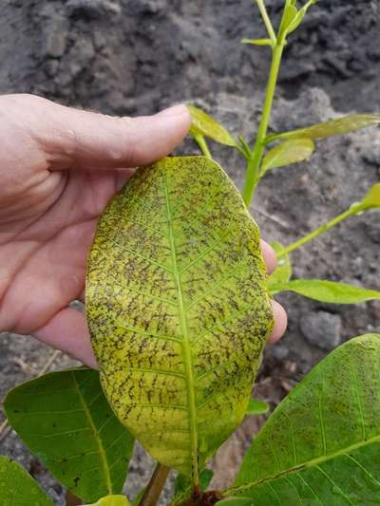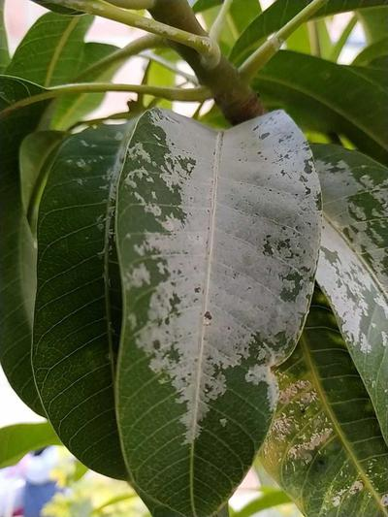
Figura 6 – sintomas da presença de ácaros na folha da mangueira. (Fonte: https://plantix.net/pt)

- Sintomas e Danos:
  - Bronzeamento Foliar: As folhas perdem clorofila, ficam com manchas pálidas que escurecem, podendo secar e cair.
  - Desfolha Precoce: Em infestações graves, a queda prematura das folhas afeta o vigor da árvore e o armazenamento de reservas.
  - Atraso no Crescimento e deformação de gemas: O enfraquecimento da árvore reduz o crescimento dos ramos, podendo haver deformação das gemas terminais e flores secas ou inférteis.
  - Alteração nas folhas: Folhas novas estreitas, com margens viradas para baixo, endurecidas ou com manchas bronzeadas
  - Superbrotamento: Formação excessiva de ramos curtos e agrupados ("vassoura-de-bruxa") nas extremidades.
  - Danos nos Frutos: Pode ocorrer a formação de "carepas" (cortiça na epiderme) e, em casos extremos, a queda dos frutos.
  - Impacto na Produção: A quebra de fotossíntese diminui a produção do ano e pode afetar a produção seguinte.

- Pico: junho e julho e algumas vezes em setembro

- Controlo:
- Cultural:
  - poda sanitária com a remoção e destruição imediatamente os ramos, gemas e panículas florais com sinais de malformação ou ataque.
- Biológico:
  - incremento da fauna auxiliar de maior interesse que consiste nas seguintes espécies: o Amblyseius californicus (ácrao predador), a Chrysopa sp., o Anthocoris sp., o Orius sp. e o , coccinelídeos (Stethorus punctillum) e larvas de sirfídeos.
- Químico:
  - aplicação de óleos vegetais ou minerais (de verão). Aplicar emulsões à base de óleo para sufocar os ácaros e os respetivos ovos, cobrindo bem a página inferior das folhas.
  - em casos de infestação severa em pomares, recorrer a produtos registados para a cultura, alternando o princípio ativo para evitar resistência.

- Cochonilhas da Mangueira (Drosicha mangiferae (Green))

As cochonilhas da mangueira podem ser farinhentas ou algodanosas e escamas ou de escudo) são Homópteros da família Diaspididae, sendo a mais comum a Drosicha mangiferae (Green) (Fig.7).
É uma praga que causa o seu enfraquecimento e a decadência das árvores e a perda de valor comercial dos frutos atacados (Fig.7).
São insetos sugadores que atacam folhas, ramos, flores e frutos. Produzem melada, favorecendo o aparecimento posterior da fumagina.

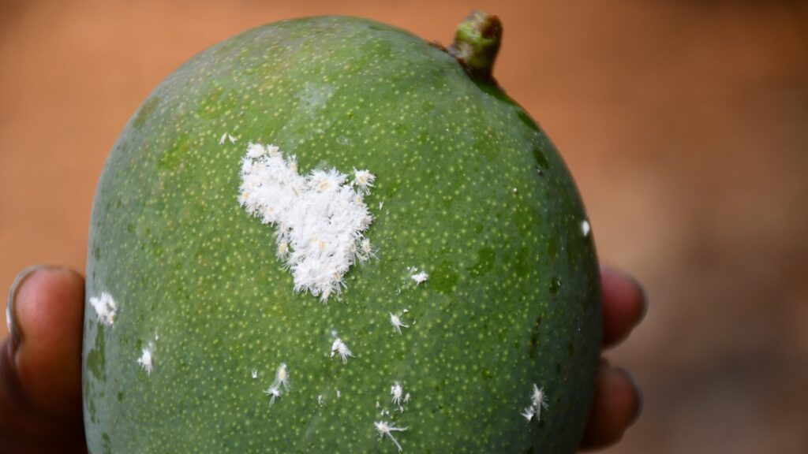
Figura 7 - Manga com infestação da cochonilha Drosicha mangiferae (Green) (Fonte: https://bioprotectionportal.com/pt)

No combate a esta praga, as medidas preventivas são fundamentais, bem como o contributo dos insetos auxiliares, de modo a se atingir a sua diminuição e manutenção de níveis que não causem prejuízos.

- Sintomas e Danos:
  - O ataque da praga nos frutos causa o aparecimento de massas brancas ou algodoadas em folhas e ramos.
  - Provoca o aparecimento de folhas amarelecidas e de frutos manchados.
  - Promove o aparecimento da fumagina preta sobre folhas e frutos com redução da fotossíntese.
  - Os frutos podem ser inutilizados do ponto de vista comercial pelo seu ataque.
  - Infestações importantes e repetidas enfraquecem a planta e pode levar à sua morte.
- Pico:
  - primavera/verão

- Controlo:
- Cultural: Poda e queima ramos muito infetados;
- Biotécnico:
  - Barreiras pegajosas no tronco para impedir a subida de formigas.
  - Monitorização visual de folhas, ramos e frutos.
  - Armadilhas adesivas para acompanhamento de insetos associados.
- Químico:
  - Tratamentos de aplicação de óleos de verão parafinados associado a um inseticida para sufocar as formas hibernantes, óleos vegetais e minerais autorizados,
  - Uso de inseticidas específicos durante a fase de "larva móvel" (após a eclosão), momento em que são mais vulneráveis.
- Biológico:
  - Preservação de inimigos naturais, Joaninhas predadoras, como Cryptolaemus montrouzieri, em algumas regiões.
  - Crisopídeos. Parasitóides de cochonilhas

Referências Bibliográficas

- PlantVillage, Penn State University — ficha técnica sobre pragas e doenças da manga: https://plantvillage.psu.edu/topics/mango/infos/diseases_and_pests_description_uses_propagation
- CABI BioProtection Portal — guia sobre pragas e doenças da manga: https://bioprotectionportal.com/resources/4-mango-disorders-that-affect-yields
- FAO AGRIS — estudo sobre perdas causadas por pragas e doenças em manga: https://agris.fao.org/search/en/providers/122648/records/6671962575507fed3402cc1d
- University of Florida IFAS — informação sobre mancha bacteriana preta da manga: https://ask.ifas.ufl.edu/publication/HS1369
- Artigo de revisão sobre antracnose da mangueira, disponível no PubMed Central: https://pmc.ncbi.nlm.nih.gov/articles/PMC10484599/

